Arbeitsblatt 2: Stanisław Jerzy Lec (1909-1966)
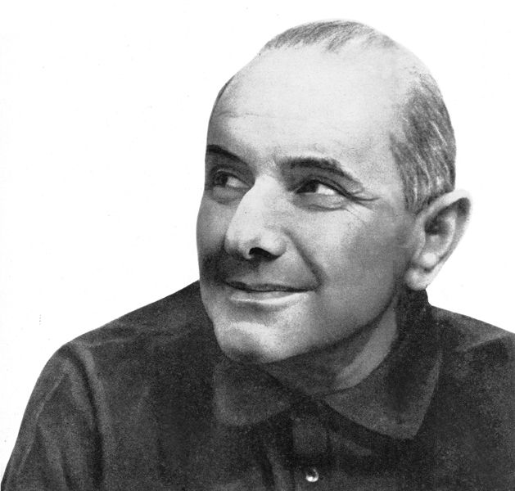

Zum Autor
Der Dichter und Satiriker Stanislaw Jerzy Lec (1909-1966) {staniswaw jeschi letz} wurde in Lemberg als Sohn des jüdischen Gutsbesitzers Benno de Tusch-Letz geboren. Im Jahr 1941 wurde er nach dem Einmarsch der deutschen Truppen verhaftet und in ein Konzentrationslager überführt, konnte aber fliehen. Während des Krieges arbeitete er für konspirative Zeitungen, wurde nach dem Krieg Presseattaché in Wien, zog nach Israel, kehrte aber bald nach Warschau zurück. Anfang der 1950er Jahre arbeitete er vor allem als Übersetzer deutscher Literatur, u. a. von Johann Wolfgang Goethe, Heinrich Heine, Bertolt Brecht und Kurt Tucholsky. Mit dem Tauwetter in der Kulturpolitik, das seit dem politischen Umschwung im Oktober 1956 einsetzte, bot sich ihm die Möglichkeit, seine eigenen Werke zu veröffent-lichen. Seine Unfrisierten Gedanken machten ihn zunächst in Polen, später – vor allem durch die Übersetzungen von Karl Dedecius – in der ganzen Welt bekannt. Den Titel Unfrisierte Gedanken fand Lec bei Heinrich Heine, der von „schön gekämmten, frisierten Gedanken“ gesprochen hatte. Neben der aphoristischen Tradition der polnischen Literatur spielten für ihn deutsche Schriftsteller wie Georg Christoph Lichtenberg, Karl Kraus, Erich Kästner oder Joachim Ringelnatz eine wichtige Rolle. Er schuf eine Welt, in der er durch seinen geistreichen Sprachwitz manches Paradoxon der menschlichen Existenz offen legte. Als Umberto Eco gefragt wurde, welches Buch er auf eine einsame Insel mitnehmen würde, antwortete er ganz spontan: Die Unfrisierten Gedanken von Stanisław Jerzy Lec.
Stanislaw Jerzy Lec © Jan Popłoński.
Aus: Ty i Ja, Warschau Mai 1966. Lizenziert unter Publicdomain über Wikimedia Commons.

Aus einer Literaturkritik über Stanisław Jerzy Lec:
Ein Humorist, wie ihn manche Kritiker sehen mögen, ist der Satiriker Lec niemals gewesen. Der Warschauer Poet und Philosoph jüdischer Herkunft schrieb „Gedanken, die so alt sind wie die Menschheit selbst.“ Er stellte den Henkern und Tyrannen nach, er pries die Freiheit und das freie Denken, er warnte vor Barbarei, Gewalt und Intoleranz, vor Despotie und Lüge, er forderte Phantasie, stellte den Machtmissbrauch und den Staatsmechanismus in Frage, er „observierte“ die Polizisten und die Geheimpolizei, er hasste die Dummheit und die Dummköpfe, er misstraute dem Kollektiv und hatte ironisch den Spießbürger im Visier, den Mitmenschen im Auge, dessen Individualität er stets hervorhob. Lec: „Ich mache den Menschen kleiner? Möglich, damit ihn die Bestie nicht sieht.“
Aus: Hannoversche Allgemeine Zeitung 12./13.7.1986.

Der Übersetzer Karl Dedecius über die Bedeutung des Aphorismus in der polnischen Literatur:
„Die Wortäquilibristik hat in Polen Tradition und gesellschaftliche Funktion. Sie dient dem elitären wie dem volkstümlichen Anspruch auf eine Überlebenschance: Im Spaß an spitzen Formulierungen, im politischen Spottgefecht, im Versteckspiel der Fabel, in den Nadelstichen der Anspielung und im Rufmord der Persiflage. Es scheint, als flüchtete sich die Nation, im Ernst wie im Humor, rettend in die Pointe.“

Alle in diesem Modul abgedruckten Aphorismen von Lec wurden mit freundlicher Genehmigung des Hanser Verlags der folgenden Ausgabe entnommen: Lec, Stanisław Jerzy: Sämtliche unfrisierten Gedanken (NA). Dazu Prosa und Gedichte. Übers. v. Karl Dedecius, München: Carl Hanser Verlag 2014.

